Муниципальное бюджетное дошкольное общеобразовательное учреждение детский сад комбинированного вида № 21 «Елочка» ст. Батуринская

Муниципального образования Брюховецкий район

Номинация: «Земля-наш общий дом»

Название творческой работы: «Дети, выбирают чистую планету»

Тип проекта: информационно-практико-ориентированный

Название организации : МБДОУДСКВ № 21 « Елочка»

Место проведения: группа, прогулочный участок, парк, школа.

Тема «Дети, выбирают чистую планету»

Сроки выполнения: краткосрочный ( апрель-июль)

Участники – воспитанники старшей группы

Руководитель работы: Чучалина.Т.В.

1. Введение.

2.Актуальность. проекта.

3.Цели, задачи, ожидаемые результаты и продукты

4.Аннотация проекта.

5.Этапы реализации проекта программы.

6.План мероприятий.

7.Ресурсы.

8.Выводы.

9.Литература.

Введение:

Планета Земля – наш общий дом, каждый человек, живущий в нем, должен заботливо и бережно относиться к нему, сохраняя все его ценности и богатства. Развивать интерес детей к природе, природным явлениям, стремление к ее познанию; формировать представление о взаимосвязи живой и неживой природы; воспитывать бережное отношение к живым существам, среде их обитания, стремление оберегать природу; воспитывать желание заботиться о своем здоровье.

Актуальность проекта: В современное время проблемы экологического воспитания стали очень важны и вышли на первый план, и им уделяют все больше и больше внимания. Почему эти проблемы стали актуальными? Причина – в деятельности человека в природе, часто расточительная, безграмотная, неправильная с экологической точки зрения, ведущая к нарушению экологического равновесия.

Дошкольный возраст – очень важный этап в развитии экологической культуры человека. В этот период закладываются основы личности, в том числе положительное отношение к природе, окружающему миру. Экологическое воспитание должно начинаться с ячейки общества – семья.

Цель: формирование экологической грамотности и элементов экологической культуры у детей, бережного отношения к природе и окружающему миру

Задачи проекта:

1) формировать у детей бережное, ответственное, эмоционально-доброжелательное отношение к миру природы

2) вовлекать детей и родителей в разнообразные виды деятельности в природе по ее охране

3) принять участие в озеленении территории детского сада

4) совершенствовать навыки детей по уходу за растениями

Объект: природа, окружающий мир.

Гипотеза: если прививать навыки экологической грамотности у детей в дошкольном возрасте, то влияние бережного отношения к природе положительно скажется на окружающем мире в будущем.

Ожидаемые результаты:

-у детей сформированы элементарные экологические знания и культура поведения в природе;

-дети понимают взаимосвязь в природе, бережно относятся к ней, животным, птицам, растениям;

-повышен экологический уровень знаний родителей, родители осознают необходимость экологического воспитания детей

Продукты проекта:

1. -Плакат «Культура начинается с самого простого - выбрасывайте мусор в урны».

2 -Кормушки для птиц.

3. - Буклет «Берегите природу»

Аннотация проекта:

В основу данного проекта положены следующие идеи:

1. формирование экологической грамотности,

2., формирование экологической культуры у детей,

3. бережное отношение к природе и окружающему миру.

В соответствии с ФГОС проект опирается на научные принципы ее построения:

- единство воспитательных , развивающих и обучающих целей и задач процесса образования детей дошкольного возраста, в процессе реализации которых формируются такие знания, умения и навыки, которые имеют непосредственное отношение к развитию детей дошкольного возраста.

Пути решения проекта: исследование, беседы, акции, викторины.

Этапы реализации проекта:

Реализация проекта рассчитана на 11 недель: с 5.04.2021г по 30.07.2021г.

1 этап: Подготовительный- проектировочный

Определение целей и задач, темы проекта, направлений.

Сбор и анализ литературы по данной теме.

Планирование предстоящей деятельности, направленной на реализацию проекта.

Работа с родителями.

2 этап: Практический

Беседа: «Земля – наш общий дом».

Экологическая викторина: «Этого не следует делать в лесу».

Экологические дидактические игры: «Чьи припасы?», «Чей хвост, чья голова?», «У кого какой домик».

-Чтение художественной литературы: А.К. Толстой «Белка и волк», Р.Н.С. «Заяц-хваста», «Зимовье», Д. Мамин-Сибиряк «Медведко».

-Акция: «Помоги птицам зимой».

-Акция: «Уберем мусор в парке».

-Акция по озеленению ДОУ «Цветущий сад».

-Изготовление и раздача буклетов в СОШ № 9 «Давайте сохраним нашу планету»

-Посев семян цветов для озеленения клумб в весенне-летний период.

-Консультация для родителей на тему «Береги Землю»

3 этап обобщающе- результативный:

В результате совместной работы педагога, детей и родителей был создан буклет «Давайте сохраним нашу планету», который был роздан детям и учителям в летнем лагере СОШ №9.

Вывод:

Во время реализации проекта гипотеза подтвердилась. У детей сформировано бережное отношение к природе, что положительно скажется на окружающем мире в будущем. Дети осознают необходимость бережного отношения к природе и ко всему живому на Земле. Дети принимают участие в практической деятельности по охране природы.

В перспективе дальнейшего развития нашего проекта планируется высадка рассады цветов на участке детского сада в весенне-летний период.

Литература:

А.К. Толстой «Белка и волк»,

Р.Н.С. «Заяц-хваста», «Зимовье»,

Д. Мамин-Сибиряк «Медведко».

Энциклопедия для детей,

Иванова А.И. Живая экология: Программа экологического образования дошкольников. – М.: ТЦ Сфера, 2009

Н.В. Ниищева «Планирование познавательно-исследовательской деятельности со старшими дошкольниками» ФГОС Санкт Петербург, изд. Детство Пресс

Интернет рессуры : http://www.greenbranch.ru/

http://www.priroda.ru/.

Приложение 1

Беседа: «Земля – наш общий дом».

Цель: способствовать формированию представления о том, что планета Земля – это громадный шар (большая часть земного шара покрыта водой – океанами и морями, кроме воды есть материки – твердая земля, суша, где живут люди); обобщение знаний о том, что на планете земля обитает много живых существ, что всем им нужны чистая вода, чистый воздух, чистая земля.

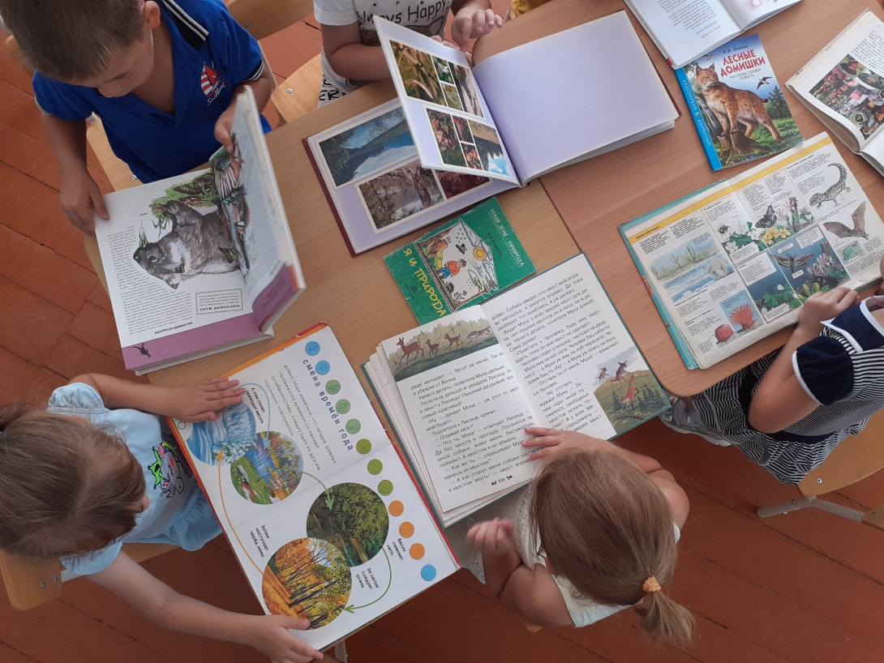

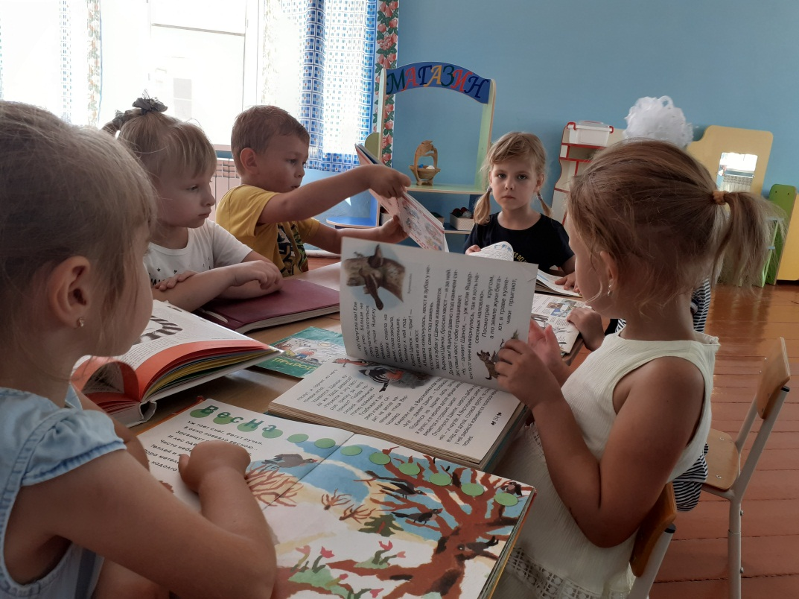

Приложение 2

Экологическая викторина: «Этого не следует делать в лесу»

Цель: воспитывать любовь и бережное отношение к природе и ее обитателям. Закрепить правила культурного и безопасного

поведения на природе, развивать умения работать сообща.

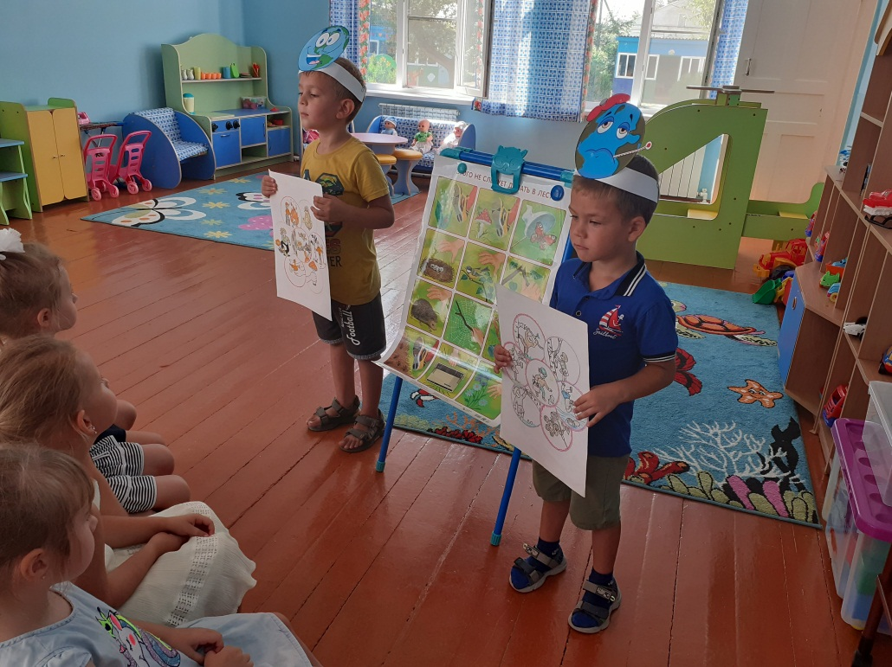

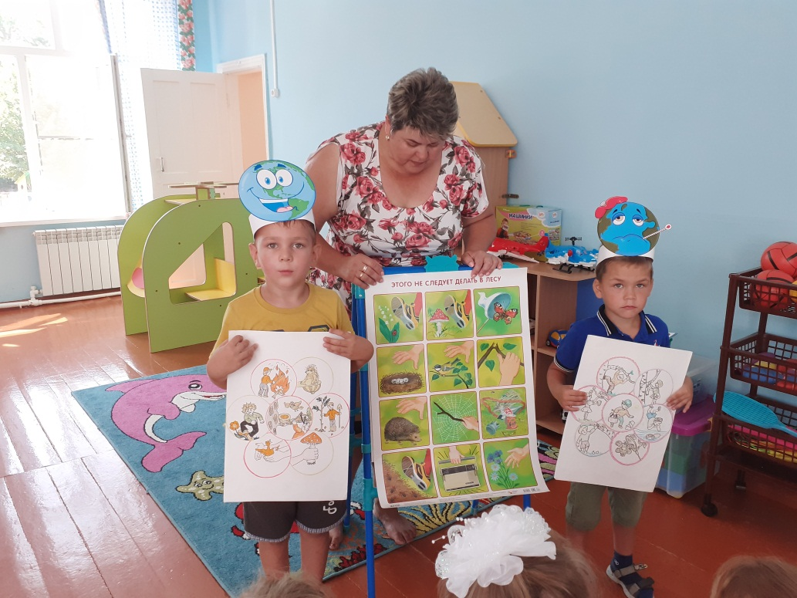

Приложение 3

Экологические дидактические игры: «Чьи припасы?», «Чей хвост, чья голова?», «У кого какой домик»

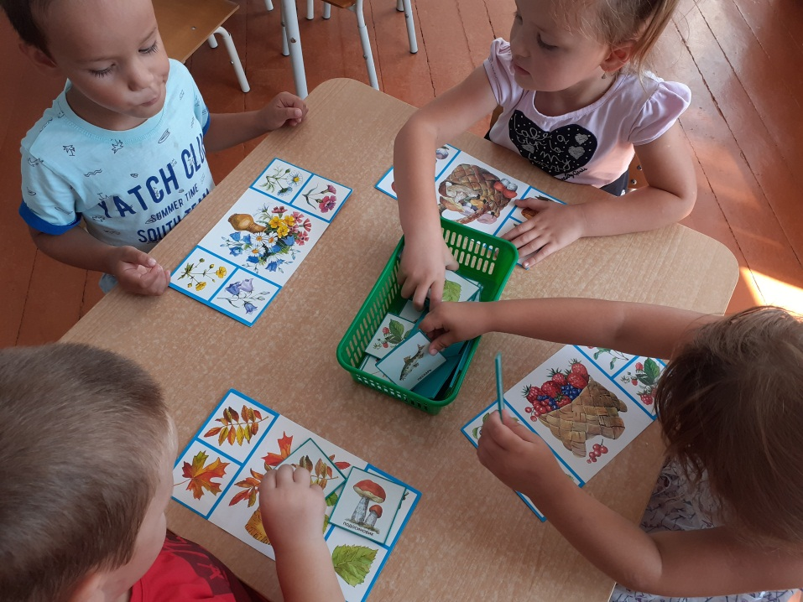

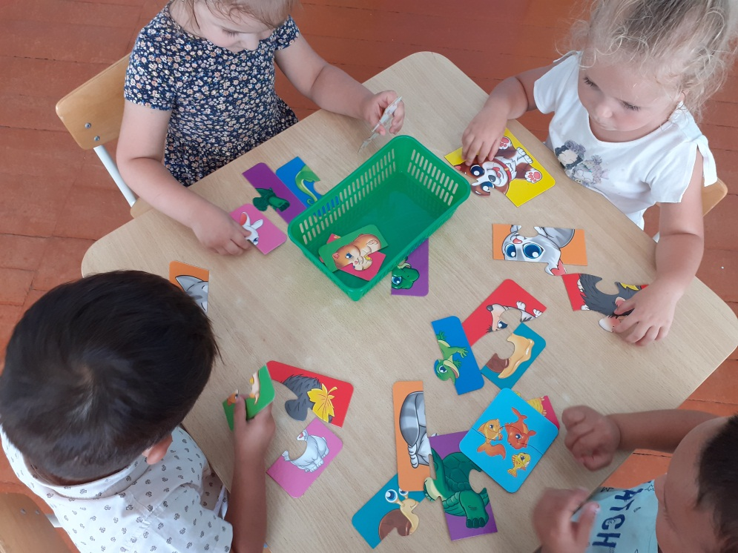

Приложение 4

Чтение художественной литературы: А.К. Толстой «Белка и волк», Р.Н.С. «Заяц-хваста», «Зимовье», Д. Мамин-Сибиряк «Медведко».

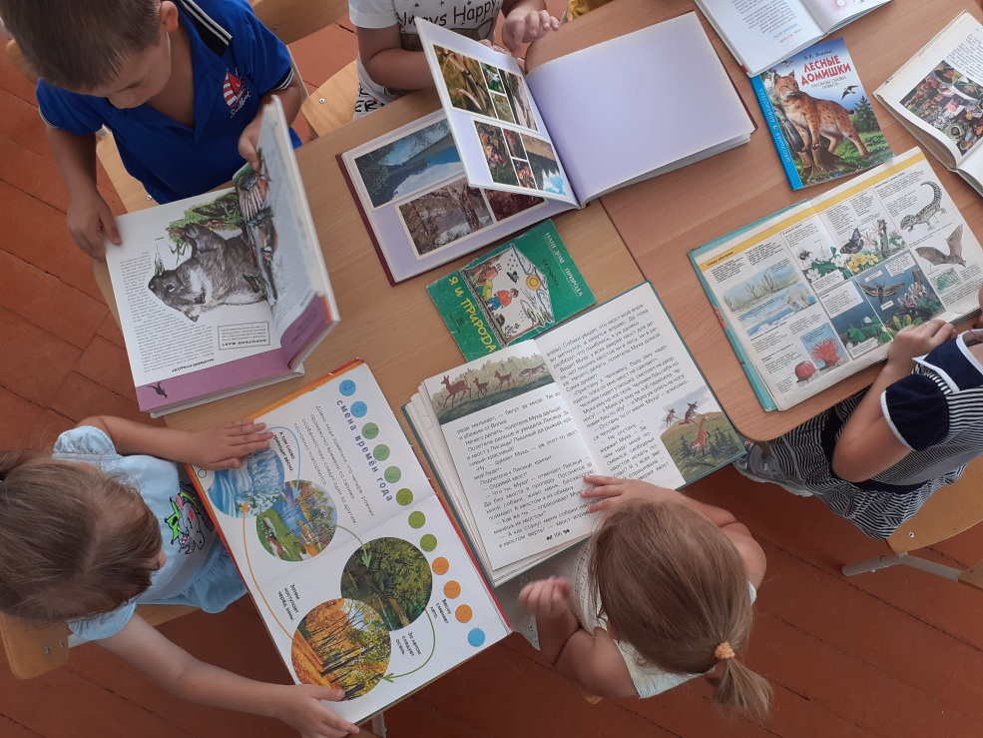

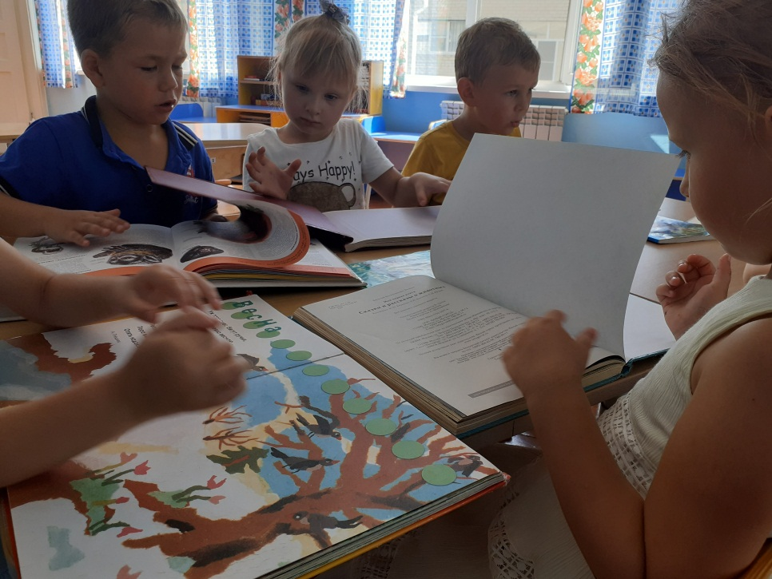

Приложение 5

-Акция: «Помоги птицам зимой».

Цель: Повысить понимание о необходимости в экологическом воспитании детей в доу и семье, экологическую культуру родителей.

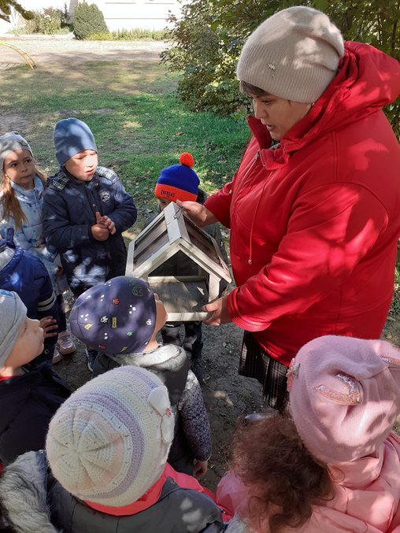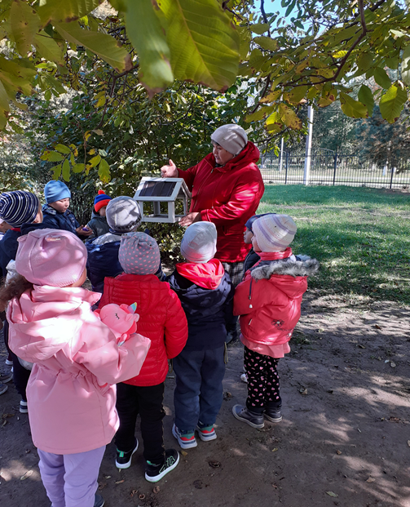

Приложение 6

-Акция: «Уберем мусор в парке».

Цель: Повысить понимание о необходимости в экологическом воспитании детей в доу и семье, экологическую культуру родителей

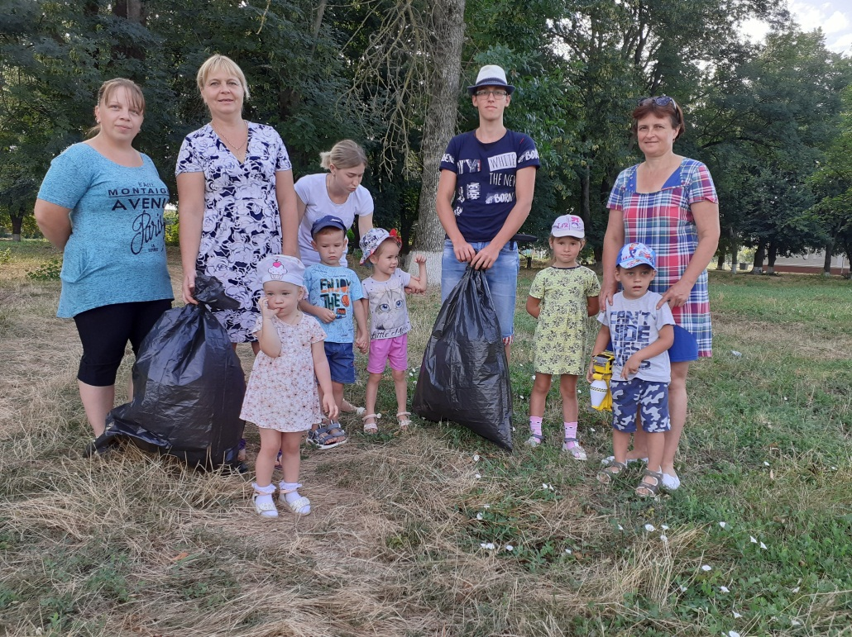

Приложение 7

-Акция по озеленению ДОУ «Цветущий сад».

Цель: Повысить понимание о необходимости в экологическом воспитании детей в доу и семье.

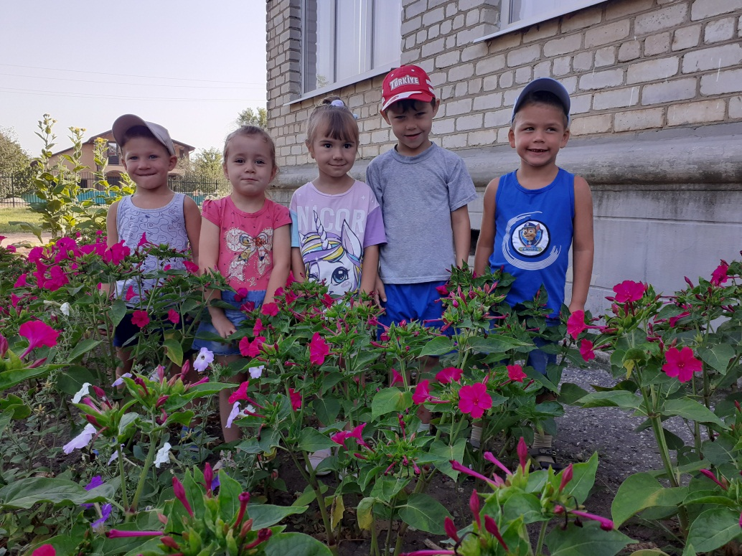

Приложение 8

-Раздача буклета « Давайте сохраним нашу планету!» в СОШ № 9

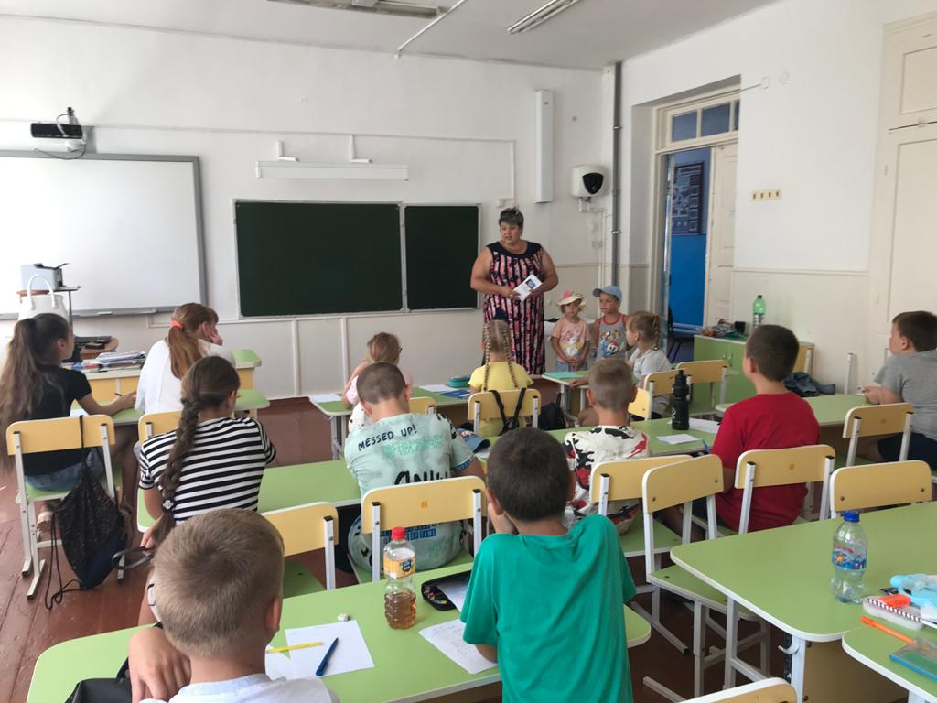

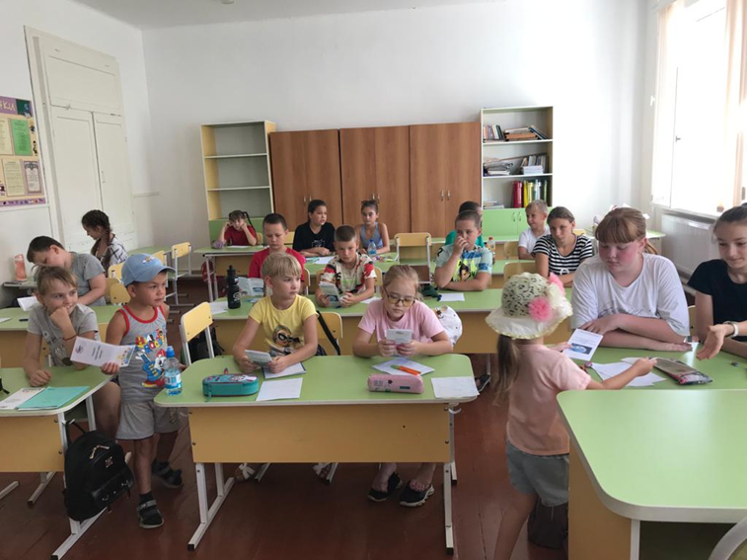

Приложение 9

-Посев семян цветов для озеленения клумб в весенне-летний период.

Цель: закреплять умения ухаживать за растениями.

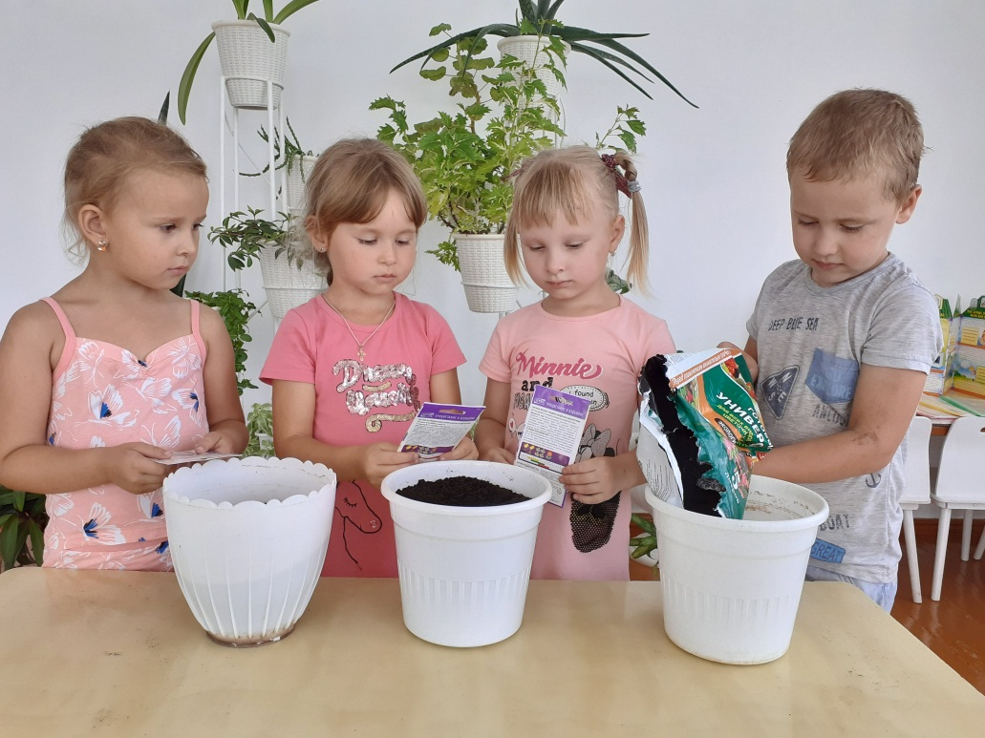

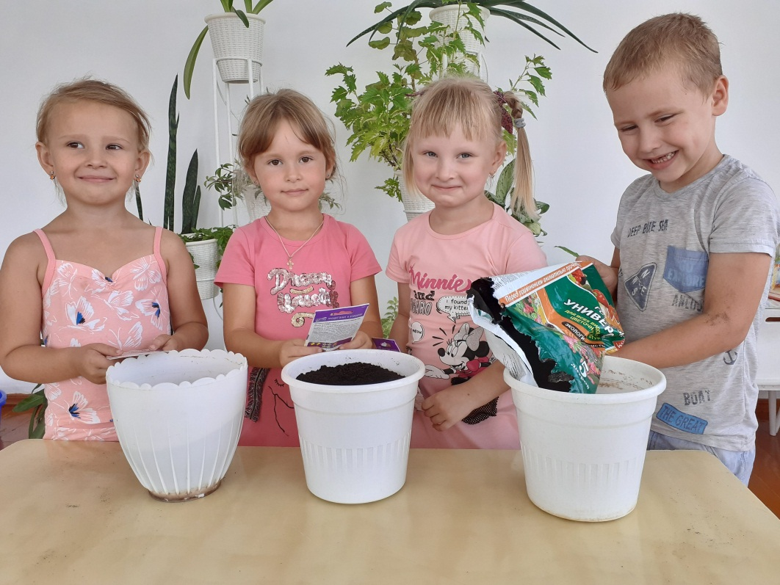

Приложение 10

-Консультация для родителей на тему «Береги Землю»

Консультация для родителей «Береги Землю»

«Природа учит нас понимать прекрасное.

Любовь к родной стране невозможна без любви к её природе»

К.Г. Паустовский»

Деятельность человека в природе должна быть разумной: охраняющей и созидающей. Это отношение к природе нужно воспитывать у детей с ранних лет. Именно с ранних лет человек начинает познавать красоту, разнообразие природы.

Основы характера, жизненная позиция ребёнка закладываются в семье. И чтобы объяснять детям, как беречь природу, чтобы привить им какие-то природоведческие навыки, очень важен личный пример родителей! В воспитании у ребёнка бережного отношения к природе нет и не может быть мелочей. Сорванный просто так цветок, пойманная из любопытства бабочка, растоптанный жучок – всё это при безразличном отношении со стороны взрослых может привести к крайне нежелательным последствиям.

Замечательный педагог В.А. Сухомлинский писал: «Человек всегда был и остается сыном природы, и то, что роднит его с природой, должно использоваться для его приобщения к богатству духовной культуры. Мир, окружающий ребёнка - это прежде всего мир природы с безграничным богатством явлений, с неисчерпаемой красотой. Здесь, в природе источник детского разума. Все дети от природы любознательны. Круг их интересов очень широкий. Среди вопросов, которые они задают нам взрослым, есть и такие, что вызваны различными явлениями, объектами природы. Чтобы лучше понять всё живое, что нас окружает, надо родителям чаще бывать в поле, на лугу, в лесу, у реки, в парке, уметь увидеть красоту во всём и замечать всё интересное. Как распускаются первые листочки, почему зимой ель очень зелёная, а у других листья попадали. От нас взрослых, зависит, будет ли ребёнок любознательным, как у него развивается речь. Чем больше ребёнок увидел и понял, тем ярче и образнее его речь, тем охотнее он общается со сверстниками, легче входит в контакт со взрослыми. Умение излагать свои мысли, помогает лучше учиться в школе. Он на деле убедится в том, что ни одно явление не возникает беспричинно, само по себе и ни что не исчезает бесследно. В процессе систематических целенаправленных наблюдений, ребёнок учиться думать и отвечать на вопросы «Почему?»

Уважаемые родители!

Какими вырастут ваши дети, зависит от нас: мы должны научить детей не только брать от природы, но и заботиться о ней, охранять и приумножать ее богатства. Взрослые должны научить детей выполнять правила поведения в природе:

1. Приучать детей не рвать без надобности цветы, не ломать кустарники, не портить деревья.

2. Учить ребят бережно относиться к насекомым, птицам, животным. При необходимости оказывать им помощь.

3. Систематически объяснять детям взаимосвязь природы и человека. Учить замечать красоту окружающей природы.

4. Воспитывать бережное отношение к хлебу и другим продуктам, к воде и электроэнергии.

Обращайте внимание детей на красоту окружающей природы, на бережное отношение к ней. И времени на это специально отводить не надо. Достаточно посмотреть вокруг, когда идете в детский сад или обратно. Всегда можно увидеть интересное: как солнышко встает, как блестят капельки росы на траве, как сверкает иней на деревьях.

Надо всегда помнить, кто идет не спеша, ступает неслышно, тогда он многое увидит, как шелестят листья, роса на траве, бельчонок лакомится сладкой земляникой, а птицы кормят своих птенцов, а вот тут и ежиха с ежатами. Поиграйте с детьми в игру: «Лесные запахи». Предложите сначала детям понюхать, как пахнет земляника, мох, листья мяты, ромашки аптечной и т. д. Сначала брать 2-3 растения, а потом побольше, дети понюхают, а потом узнают с закрытыми глазами.

Вспомните загадки, маленькие стихи о растениях, животных, Народные приметы.

- Иней на деревьях - к морозам, туман - к оттепели;

- Зимой вьюга - летом ненастье;

- Дым столбом - к морозу;

- В лесу много рябины - осень дождливая, мало - сухая;

- Высокая и крутая радуга - к ветру, пологая и низкая - к ненастью;

- Кошка клубком - к морозу и т.д.

Можно предложить детям логические задачи с экологическими ситуациями: Они представлены в кратких рассказах, в которых поставлены вопросы детям. Пусть дети путем проб и ошибок, с помощью родителей найдут ответы, которые помещены в выводах.

Логические задачи:

1. - Давай устроим на балконе зимнюю птичью столовую, попросила Таня маму, - пускай птички прилетают и подкармливаются. Сначала Таня насыпала в кормушку различные семечки, крошки. Синички и воробьи быстро сновали около нее, подкармливаясь в короткий зимний день. Как-то девочка долго собиралась в детский сад и забыла положить корм в кормушку. День был морозный, ветряный. Голодные и замерзшие птички прилетели к кормушке, но ничего там не нашли.

На следующий день Таня насыпала корм, но прилетело уже меньше синичек, воробьев. Почему?

Вывод: Птичка, которая зимой не поела хоть один день, может погибнуть от холода. Зимний день очень короткий, и те птички, которые уже привыкли находить себе еду в кормушке, не знали других мест, где можно было бы найти ее. Поэтому, если устроена кормушка, нужно обязательно класть туда корм ежедневно.

2. В воскресенье я решила пойти к озеру. Передо мной по дорожке шли двое мальчиков. Вдруг они увидели в траве маленькую лягушку.

- Давай возьмем ее домой, а то она заблудилась, сказал один мальчик.

- Не трогай ее, лягушка сама найдет себе дорогу, сказал другой.

Кто из мальчиков был прав?

Вывод: Первый мальчик был неправ, потому что лягушка не может жить в квартире, у нее пересохнет шкура, и она погибнет. Лягушки могут жить только во влажных местах.

3. Вова с мамой пошли в лес собирать грибы.

- Смотри, смотри, мама, птичка летает так низко, что я могу поймать ее! Пускай она поживет у нас дома.

- Нет, этого нельзя делать, сказала мама. Почему она так ответила Вове?

Вывод: Мама не разрешила сыну поймать птичку, потому что знала это был птенчик, который еще учился летать. Взрослая птица его мама - была рядом. Птичка вырастет в лесу, и будет приносить пользу, уничтожая комаров - вредителей. А на новом месте, без привычной еды, птенчик может погибнуть.

Заметали муравейник - понаблюдайте за жизнью муравьев, какие они дружные, навалились кучей на гусеницу, тащат её к своему домику - это они очищают лес от вредителей. Угостите их сахаром или конфеткой и понаблюдайте, как они любят сладкое.

Правильно делают те родители, которые во время прогулки обращаются с природой и ребёнком. «Смотри как красиво!», «Какой сегодня белый, пушистый снег!», «Как тебе кажется, на что похоже облако!» и т. д.

Умение видеть и понимать другого живого существа, тонкое движение души ребёнка, зависит от интереса к растению, животному - от степени развития наблюдательности, нравственных чувств. С этого начинается ответственность за всё живое на планете. Когда мы, взрослые, говорим ( не рви, не топчи, не ломай, не трогай и т. д.) необходимо объяснять почему «Не рви». Для расширения и закрепления знаний о природе необходимо рассматривать картины, наблюдать за растительным и животным миром, читать художественную литературу, рассматривать иллюстрации.

В заключение хочется вспомнить слова В. Белинского: "Животное, родившись от льва и львицы, делается львом без всяких усилий и стараний со стороны родителей, без всякого влияния счастливого стечения обстоятельств; но человек, родившись не только львом или тигром, даже человеком в полном значении этого слова, может сделаться и волком и ослом, и чем угодно. " Поэтому именно от нас, взрослых, зависит, какими будут наши дети.